booking TEL +39 06 45554085
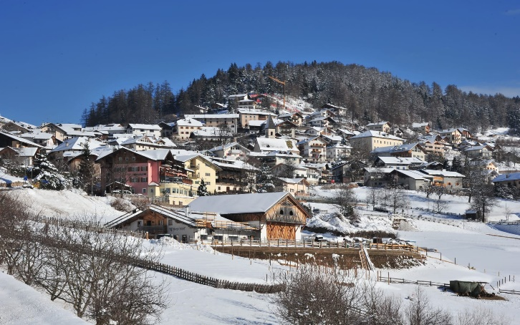
info@evasionicral.com - www.evasionicral.com
Il villaggio di Trodena nel parco naturale MONTE CORNO
Qui, nella Bassa Atesina, la zona meridionale dell’Alto Adige, nel cuore di un'area di confine sia geologica che linguistica, troverete un’oasi tutta speciale di pace e tranquillità, un luogo assolutamente speciale in cui trascorrere momenti indimenticabili: l’Hotel Ludwigshof & Luvina! I bellissimi vigneti e i frutteti della Bassa Atesina si estendono fino ai piedi del nostro villaggio, Trodena, e invitano a godersi le vacanze con la più dolce spensieratezza.
La struttura si trova al centro di un’oasi verde, il luogo perfetto dove trascorrere vacanze immersi nella natura, in completo relax, lontani dallo stress quotidiano.
Le stanze sono state completamente ristrutturate e sono finemente arredate. Godetevi la vostra personalissima pausa dalla routine e la tanto attesa rigenerazione dei vostri sensi. Per il relax, avete a disposizione l’area wellness del nostro hotel associato Luvina, a pochi metri dal Ludwigshof. Abbandonatevi al piacere di una sauna e di un bel bagno turco, potrete utilizzare comodamente i nostri asciugamani, a vostra disposizione nella cesta del benessere.
Vi vizieremo anche in cucina, a partire dalla nostra colazione gourmet fino alle serate a tema e ai menù dedicati alla cena nella splendida sala ristorante.
Ai prodotti locali dedichiamo grande attenzione, presentandoli in tavola in modi sempre diversi, poiché teniamo moltissimo alla qualità. Inoltre, vi aspetta una carta dei vini con le migliori uve dell’Alto Adige: una vera delizia!
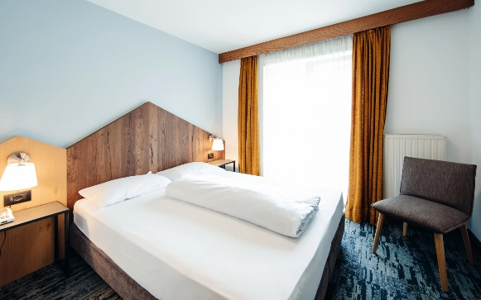

Epifania & Escursioni Invernali
02 – 09 Gennaio 2022
6 notti / Mezza pensione per 1 - 4 persone

Quota di partecipazione Hotel Ludgwigshof
6 NOTTI in camera doppia € 429,00
La quota comprende:
- 6 notti nella categoria di camera doppia Cislon
- 6 x ricca colazione a buffet con prodotti locali
- 5 x Menu serale a 3 portate a scelta con buffet di insalate
- 1 x menù della cucina contadina altoatesina
- Incl. 1/4 di vino della casa e 1/2 l di acqua a persona per cena
- WiFi gratuito in tutto l'hotel
- Parcheggio gratuito per le auto
- Cartina escursionistica invernale con gite preparate dall'hotel
- Asciugascarpe
- 1 x fiaccolata seguita da vin brulé e tè il mercoledì
- 1 x escursione invernale guidata il giovedì
- Borsa sauna inclusa e utilizzo dell'area sauna con idromassaggio esterno, sauna finlandese, bagno turco e cabina infrarossi

La quota non comprende:
- Assicurazione cancellazione e Covid – 19 € 15,00 per persona obbligatoria
- Quanto non specificato alla voce “ la quota comprende”
- Supplemento camera Truden Horn € 34,00 per persona
- Supplemento sistemazione hotel Luina € 10 al giorno – camera Relax

Carnevale: Sci, Escursioni E Divertimento - 5 Notti
19/02 - 12/03/2022
5 notti / Mezza pensione per 1 - 4 persone

Quota di partecipazione Hotel Ludgwigshof
5 NOTTI in camera doppia € 345,00
La quota comprende:
- 5 notti nella categoria di camera Cislon
- 5 x ricca colazione a buffet con prodotti locali
- 4 Menù serali a 3 portate e con buffet di insalate
- 1 x menù della cucina contadina altoatesina
- Incl. 1/4 di vino della casa e 1/2 l di acqua a persona per cena
- WiFi gratuito in tutto l'hotel
- Parcheggio gratuito per le auto
- Cartina escursionistica invernale con gite preparate dall'hotel
- Asciugascarpe
- 1 x fiaccolata seguita da vin brulé e tè il mercoledì
- 1 x escursione invernale guidata - giovedì
- Borsa sauna inclusa e utilizzo dell'area sauna con idromassaggio esterno, sauna finlandese, bagno turco e cabina infrarossi

La quota non comprende:
- Assicurazione cancellazione e Covid – 19 € 15,00 per persona obbligatoria
- Quanto non specificato alla voce “ la quota comprende”
- Supplemento camera Truden Horn € 20,00 per persona
- Supplemento sistemazione hotel Luina € 45,00 per persona – camera Relax

Settimane Bianche 7=6
Dal 28/01 al 12/03/2022
7 notti / Mezza pensione per 1 - 4 persone

Quota di partecipazione Hotel Ludgwigshof
7 NOTTI in camera doppia € 414,00

La quota comprende:
- 7 notti al prezzo di 6 nella categoria di camera selezionata
- 7 x ricca colazione a buffet con prodotti locali
- 6 cene con menu a 3 portate e con buffet di insalate
- 1 x menù della cucina contadina altoatesina
- Incl. 1/4 di vino della casa e 1/2 l di acqua a persona per cena
- WiFi gratuito in tutto l'hotel
- Parcheggio gratuito per le auto
- Cartina escursionistica invernale con gite preparate dall'hotel
- Asciugascarpe
- 1 x fiaccolata seguita da vin brulè e tè ogni mercoledì
- 1 x escursione invernale guidata ogni giovedì
- Borsa sauna inclusa e utilizzo dell'area sauna con idromassaggio esterno, sauna finlandese, bagno turco e cabina infrarossi

La quota non comprende:
- Assicurazione cancellazione e Covid – 19 € 15,00 per persona obbligatoria
- Quanto non specificato alla voce “ la quota comprende”
- Supplemento camera Truden Horn € 24,00 per persona
- Supplemento sistemazione hotel Luina € 54,00 per persona – camera Relax

